Oppgave 1 (V2015 del1, 6 poeng)

Du kan få bruk for disse formlene:

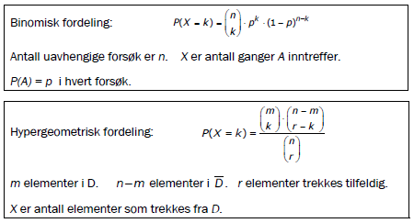

I en boks ligger det 3 røde og 4 blå kuler.



Thomas skal trekke tilfeldig ut 3 kuler uten tilbakelegging.

1. Bestem sannsynligheten for at 2 av de 3 kulene han trekker, er røde.

Dette er hypergeometrisk fordeling.

$$P\left(X=2\right)=\frac{\left({3 \atop 2}\right)⋅\left({4 \atop 1}\right)}{\left({7 \atop 3}\right)}=\frac{\frac{3⋅2}{2⋅1}⋅\frac{4}{1}}{\frac{7⋅6⋅5}{3⋅2⋅1}}=\frac{3⋅4}{7⋅5}=\underline{\underline{\frac{12}{35}}}$$

1. Bestem sannsynligheten for at han trekker ut flere røde enn blå kuler.

Flere røde enn blå, betyr at en får 2 eller 3 røde.

$$P\left(X=3\right)=\frac{\left({3 \atop 3}\right)⋅\left({4 \atop 0}\right)}{\left({7 \atop 3}\right)}=\frac{\frac{3⋅2⋅1}{3⋅2⋅1}⋅1}{\frac{7⋅6⋅5}{3⋅2⋅1}}=\frac{1}{7⋅5}=\frac{1}{35}$$

$$P\left(flere røde enn blå\right)=P\left(X=2\right)+P\left(X=3\right)=\frac{12}{35}+\frac{1}{35}=\underline{\underline{\frac{13}{35}}}$$

Thomas skal så trekke tilfeldig ut 3 kuler med tilbakelegging.

1. Bestem sannsynligheten for at 2 av de 3 kulene han trekker, er røde.

Fordi at det er med tilbakelegging har vi nå binomisk fordeling

Lar p være sjansen for å få rød. $p=\frac{3}{7}$

$$P\left(X=2\right)=\left({3 \atop 2}\right){\left(\frac{3}{7}\right)}^{2}⋅\left(\frac{4}{7}\right)=\frac{3⋅2}{2⋅1}⋅\frac{3}{7}⋅\frac{3}{7}⋅\frac{4}{7}=\frac{3⋅3⋅3⋅4}{7⋅7⋅7}=\frac{3⋅3⋅3⋅4}{7⋅7⋅7}=\frac{108}{343}$$

Oppgave 2 (V2015 del2, 6 poeng)

En undersøkelse viser at 70 % av norske arbeidstakere er fornøyde med den utdanningen de har valgt.

I en ungdomsskoleklasse er det 30 elever.

1. Bestem sannsynligheten for at akkurat 21 av elevene kommer til å bli fornøyde med utdanningen de velger.

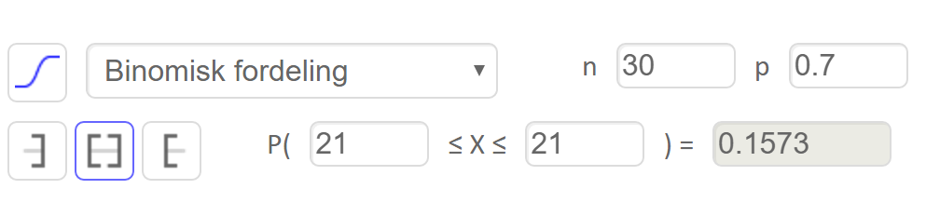

Sannsynligheten for at nøyaktig 21 av elevene er fornøyd er 15,7%.

1. Bestem sannsynligheten for at minst 25 av elevene kommer til å bli fornøyde med utdanningen de velger.

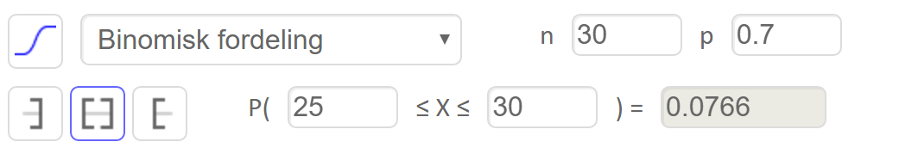

Sannsynligheten for dette er 7,7%.

I klassen er det 15 gutter og 15 jenter. Blant disse skal det trekkes ut 6 elever som skal delta i en undersøkelse.

1. Bestem sannsynligheten for at det blir trukket ut flere jenter enn gutter.

Flere jenter enn gutter betyr at det blir trukket 4, 5 eller 6 jenter.

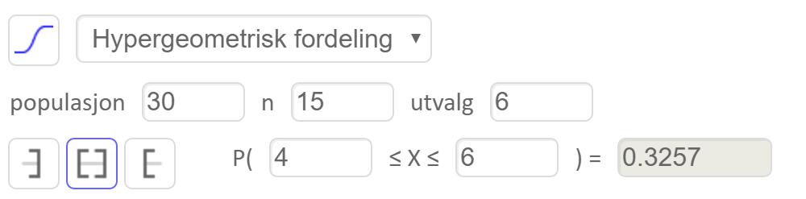

Sannsynligheten for at det er flere jenter enn gutter er 32,6%.

Oppgave 3 (H2014 del2, 6 poeng)

På en bussrute er det 10 stoppesteder i tillegg til endeholdeplassen. Dersom bussen kjører ruten uten å stoppe, tar turen 20 min. For hver gang bussen stopper, går det ett minutt ekstra. Sannsynligheten for at bussen må stoppe på et vilkårlig stoppested er 0,40.

1. Bestem sannsynligheten for at bussturen tar nøyaktig 23 min.

Dette betyr at bussen må stoppe på tre holdesteder.

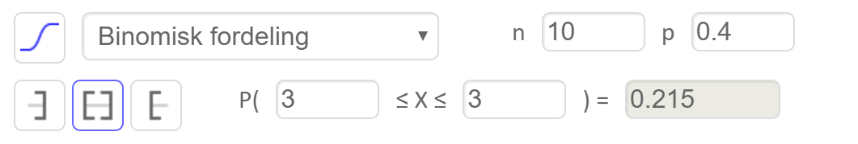

Sannsynligheten for at det tar nøyaktig 23min er 21,5%.

1. Bestem sannsynligheten for at bussturen tar mindre enn 25 min.  
   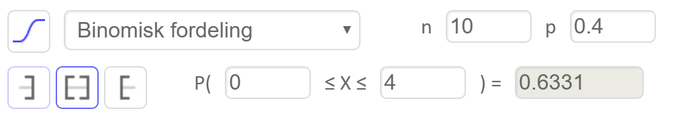

Sannsynligheten for at det tar under 25min er 63,3%.

En dag er det billettkontroll. I bussen er det 30 passasjerer. Fire av dem har ikke billett. Fem vilkårlige passasjerer blir kontrollert.

1. Bestem sannsynligheten for at minst én av de fire uten billett blir kontrollert.

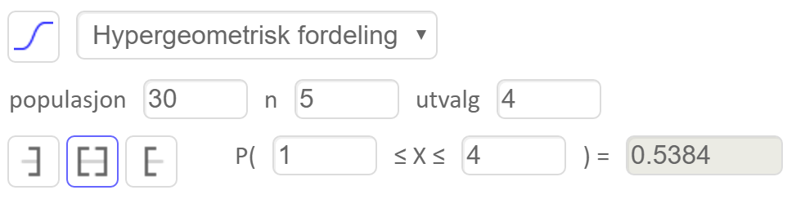

Sannsynligheten for at minst en av de blir kontrollert er 53,8%

Oppgave 4 (H2014 del1, 4 poeng)

Med bokstavene A, B, C og D skal vi lage en kode på tre bokstaver.  


1. Hvor mange ulike koder kan vi lage dersom vi tillater at én bokstav kan brukes flere ganger?

$$Antall koder=4^{3}=64$$

1. Hvor mange ulike koder kan vi lage dersom hver bokstav kan brukes bare én gang?

$$Antall koder=4⋅3⋅2=24$$

Hvor mange ulike koder kan vi lage dersom hver av kodene skal inneholde minst to like bokstaver?  
Du kan få to like på disse måtene: AAx, AxA og xAA, BBx, BxB, xBB, CCx,CxC,xCC, DDx, DxD, xDD. Her kan hver av x ene byttes ut med 3 forskjellige bokstaver, for eksempel AAB, AAC eller AAD.

Dette gir: $12⋅3=36$ muligheter. I tillegg kommer AAA, BBB, CCC og DDD.

Til sammen 40 mulige kombinasjoner.

Oppgave 5 (V2014 del2, 5 poeng)

Sommeren 2013 viste en undersøkelse at 3 av 4 som har tatt lærerutdanning arbeidet som lærer. I en ny undersøkelse blir 20 personer som har tatt lærerutdanning kontaktet

1. Bestem sannsynligheten for at akkurat 15 av disse arbeider som lærer.

Dette er binomisk fordeling med $p=\frac{3}{4}=0,75$

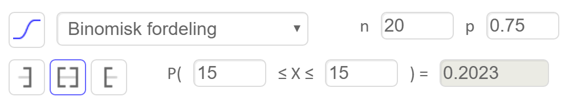

Sjansen for at nøyaktig 15 jobber som lærer er 20.2%

1. Bestem sannsynligheten for at flere enn 15 arbeider som lærer.

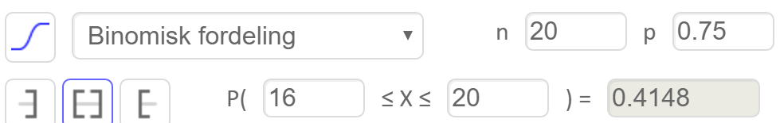

Sjansen for at flere enn 15 jobber som lærer er 41.5%

Det blir bestemt at flere personer med lærerutdanning skal kontaktes.

1. Hvor mange personer må delta i undersøkelsen for at sannsynligheten skal være større enn 95 % for at minst 25 av dem arbeider som lærer.

På denne oppgaven prøver jeg meg rett og slett fram. I følge sensorveiledningen gir dette full uttelling. Etter noen forsøk får jeg at:

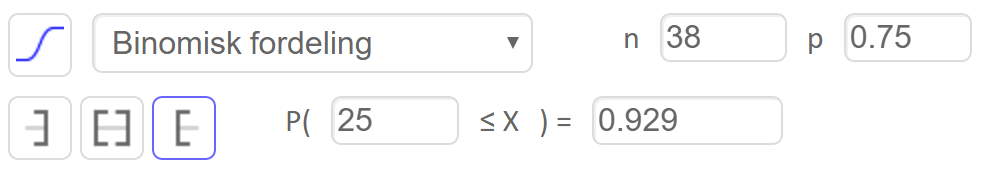

Som er litt for lite. Når jeg deretter prøver 39 deltagere får jeg at sjansen er over 95% for at minst 25 av de spurte jobber som lærere.

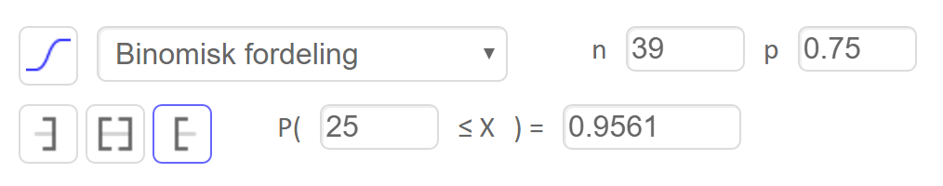

Oppgave 6 (H2013 del2, 4 poeng)

I en eske ligger 50 lyspærer. Av disse er 7 defekte. Du velger tilfeldig ut 10 lyspærer fra esken.

1. Bestem sannsynligheten for at akkurat 2 av lyspærene er defekte.

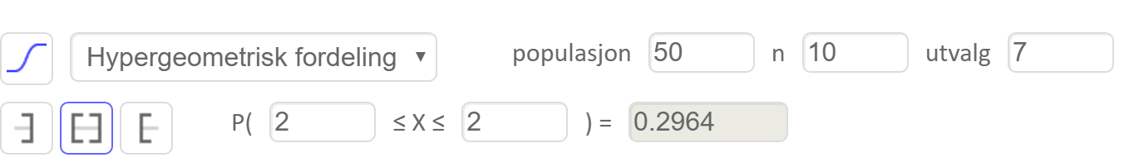

Sjansen for at nøyaktig to pærer er defekt er 29.6%

1. Bestem sannsynligheten for at du velger ut minst 3 defekte lyspærer.



Sjansen for at minst 3 lyspærer er defekt er 13.3%

Oppgave 7 (H2013 del2, 5 poeng)

En fabrikk produserer lyspærer. Fabrikken garanterer at det er 75 % sannsynlighet for at en lyspære vil lyse i 1000 h (timer).

En kunde kjøper 20 slike lyspærer.

1. Bestem sannsynligheten for at akkurat 18 lyspærer lyser når det er gått 1000 h.

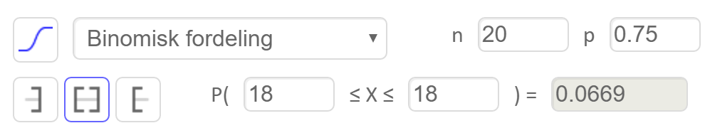

Sjansen for at nøyaktig 18 lyspærer lyser er 6.7%

1. Bestem sannsynligheten for at minst 15 lyspærer lyser i 1000 h.

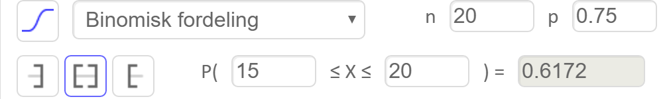

Sjansen for at minst 15 lyspærer lyser i 1000 timer er 61.7%

Kunden ønsker at det skal være en sannsynlighet på 95 % eller mer for at minst 15 av 20 lyspærer fremdeles lyser når det er gått 1000 h.

1. Bestem hvilken sannsynlighet hver lyspære da må ha for å lyse i 1000 h.

På denne oppgaven prøver jeg meg fram. Etter noen forsøk får jeg at:

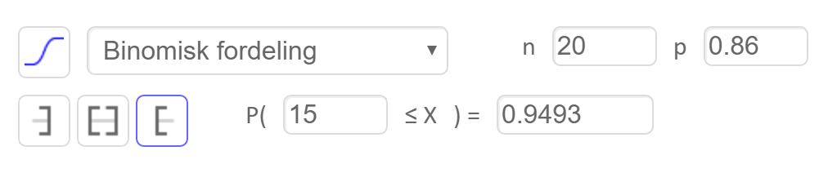Som er litt for lite. Når jeg deretter prøver $p=0,87$ får jeg at sjansen er over 95% for at minst 15 av de 20 lyspærene lyser etter 1000 timer.

Oppgave 8 (V2013 del1, 8 poeng)

1. Skriv opp de ni første radene av Pascals talltrekant.

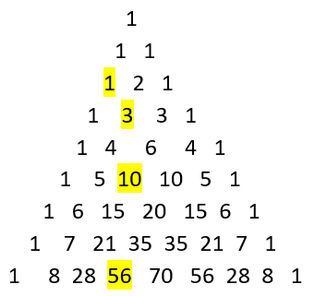

1. Bruk Pascals talltrekant til å bestemme binomialkoeffisientene $\left({2 \atop 0}\right), \left({3 \atop 1}\right),\left({5 \atop 2}\right)$ og $\left({8 \atop 3}\right)$

Husk at den første raden er rad 0.

$\left({2 \atop 0}\right)=1$, $\left({3 \atop 1}\right)=3$, $\left({5 \atop 2}\right)=10$ og $\left({8 \atop 3}\right)=56$

I oppgavene nedenfor kan du få bruk for denne formelen:

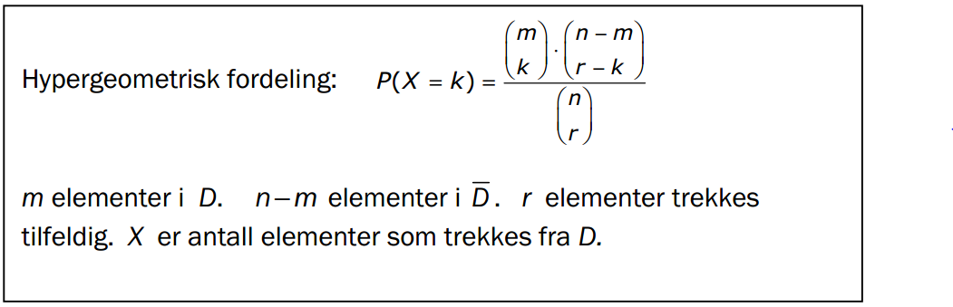

Fra en gruppe med 3 gutter og 5 jenter skal det velges en komité på 3 elever ved loddtrekning.

1. Bestem sannsynligheten for at det blir 1 gutt og 2 jenter i komiteen.

$$P\left(X=1\right)=\frac{\left({3 \atop 1}\right)⋅\left({5 \atop 2}\right)}{\left({8 \atop 3}\right)}=\frac{3⋅10}{56}=\frac{3⋅5}{28}=\underline{\underline{\frac{15}{28}}}$$

Fra en gruppe med 8 elever skal det velges en komité. Du får vite at komiteen kan settes sammen på 28 ulike måter.

1. Hvor mange elever kan det være i komiteen?

Dette betyr at $\left({8 \atop x}\right)=28$

Vi ser fra Pascals trekant at det kan være 2, eller 6 medlemmer i komiteen.

Oppgave 9 (V2013 del2, 6 poeng)

En epledyrker har funnet ut at 80 % av eplene han plukker, har god nok kvalitet til at de kan selges til vanlig forbruk. Resten går til produksjon av eplesaft, syltetøy og lignende.

1. En dag plukker han 70 epler. Bestem sannsynligheten for at akkurat 60 av disse kan selges til vanlig forbruk.

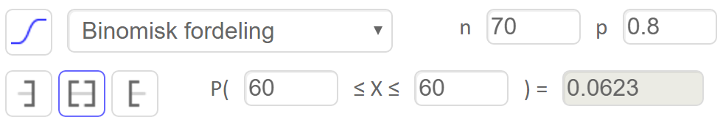

Sjansen for at nøyaktig 60 epler kan selges til vanlig forbruk er 6.2%

1. Bestem sannsynligheten for at minst 60 av disse eplene kan selges til vanlig forbruk.

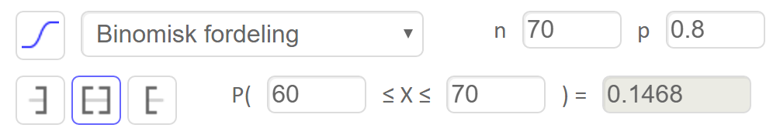

Sjansen for at minst 60 av eplene kan selges til vanlig forbruk er 14.7%

Epledyrkeren selger epler fra en kasse som inneholder 80 epler av sort A og 100 epler av sort B. Eplene er lagt tilfeldig ned i kassen.

1. En kunde kjøper 20 epler. Bestem sannsynligheten for at kunden får akkurat 10 av hver sort når eplene trekkes ut tilfeldig.

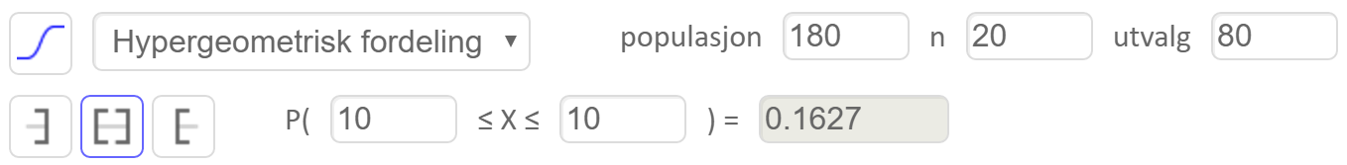

Sjansen for at en får akkurat 10 av hver sort er 16.3%.